16 SESION SOLEMNE DE AYUNT AMIENTO

**H .AYUNTAMIENTO CONSTITUCIONAL**

SAN **JUAN DE LOS LAGOS, JALISCO, 2015-2018**

EN SAN JUAN DE LOS LAGOS JALISCO, SIENDO LAS 21 :02 HORAS CON DOS IlNUTOS DEL DlA 09 DE SEPTIEMBRE DEL AÑO 2016 DOS MIL DlECISEIS, PREVIA

~,~. .'. NVOCATORIA QUE REALIZO EL CIUDADANO PRESIDENTE MUNICIPAL PARA QUE

~'~;' sf¡, CELEBRARA ESTA SES ION SOLEMNE DE AYUNTAMIENTO Y POR LO QUE (~};) ES)' NDO REUNIDOS ~EN EL PATIO::DEL PALACIO MUNICIPAL, MEDIANTE LA

~::.o/ HA lLtTACION DEL M1SMO, SEGUN LO CONVENIDO EN ACUERDO DE

\ cr,. ~~(ui¡L;'~'É;8¡'lAl' NTAMIENTO NUMERO IV, DE SES ION ORDIN~IA DE AYUNTAMIENTO NUMERO

'~~'" --"3 CELEBRADA EL DIA 01 DE.AGOSTO DEI,~ANO'EN CURSO; EN ESTA OCASION

*<0 L* u.Gos ~ ONTANDO CON LA PRESENCIA DEL M.B.A. JUAN:RAFAEL MEJORADA FLORES,

.,/ COORDINADOR GENERAL DE COMPETITIVIDAD.EMPRESARIAL DE LA SECRETARIA

DE DESARROLLO ECONOMICO, COMO REPRESENTANTE DEL GOBERNADOR DEL ESTADO; ACTO CONTINUO ÉL SERVIDOR PUBLiCo ENCARGADO DE LA SECRETARIA DEL AYUNTAMIENTO PROCEDE A TOMAR ..LISTA DE_ASISTENCIA Y EN SU CASO HACER LA DECLARATORIA DE QUORUM LEGAL.- - - - .

PRESIDENTE MUNICIPAL.- C. ALEJANDRO DE ANDA LOZANO.- -------------.--pRESENTE.

. . ~\.,.

REGIDORA MUNICIPAL.- C. RUTH ARCELIA GUTIERREZ MARTIN.- ------.----PRESENTE.

\

, ,

REGIDOR MUNICIPAL.- C. JOSE GUADALUPE BUENO MARTINEZ.- -----------PRESENTE.

• A

REGIDORA MUNICIPAL.- MTRA. MARCELA BECERRA VILLA.-. ------.-.--------PRESENTE..•.•

-r"

REGIDOR MUNICIPAL.- C. ANGEL HERNANDEZ CAMPOS.- -----------------=-----PRESENTE.

. -'

REGIDORA MUNICIPAL.- MTRA. IRMA LETICIA REYNOSO.NAVARRO.- ------PRESENTE.

¡-

REGIDOR MUNICIPAL.- C. BENJAMIN :<\TILANO ESCOTO.- ----------~-c:~---PRESENTE.

REGIDO~MUNICIPAL.- LIC. JESSICA ELIZABETH PADILLA DE;...;;..L~-~--PRESENTE.

*A* ,<7-::::::'

SINDICO MUNICIPAL.- LIC. PABLO ESTEBAN GONZALEZ RAMIREZ.- --------PRESENTE.

~ ~~

;/ , ~ ./ --

- r / ~'

REGIDOR MUNICIPAL.-, MTRO. JAVIER PADILLA LOPEZ- --------------------------AUSENTE.

*J* ro . __ ~ ,_ IN

*" •• J* C.. l" I • le~\i.../

REGIDORA MUNICIPAL.- C. f\DRIANA FLORESZERMENO.- ----------------------PRESENTE.

REGIDOR MUNICIPAL.- DR. ANTONIO GALl;ARDO ALV AREZ.- -----------------PRESENTE.

"'---"'

REGIDOR MUNICIPAL.- DR. FLAVIO ALEJANDRO DE ANDA DE ANDA.- -----PRESENTE. REGIDOR MUNICIPAL.- C. JOSE ANTONIO GUILLEN ARGUELLES.- -----------PRESENTE.

---------------SEÑOR PRESIDENTE, SEÑORES REGIDORES, PARA EFECTO DE DAR INICIO A LA SESION SOLEMNE DE AYUNTAMIENTO CORRESPONDIENTE A ESTA FECHA, SE TIENE UNA ASISTENCIA DE 13 TRECE REGIDORES INCLUYENDO AL PRESIDENTE MUNICIPAL, SIN JUSTIFICAR SU INASISTENCIA HASTA ESTE MOMENTO EL REGIDOR

MUNICIPAL MTRO. JAVIER PADILLA LOPEZ; POR LO QUE EXISTE QUORUM LEGAL ~ PARA SU REALIZACION, Y POR LO TANTO LOS ACUERDOS QUE SE TOMEN SERAN VALIDOS.- - - - - - - - - - - - - - - - - - - - - - - - - - - - - - - - - - - - - - - - - - - - - - - - - - - - - - - - - - - - -

EL ORDEN DEL OlA Y EN CONCORDANCIA CON EL ARTICULO 24 INCISO B) DEL REGLAMENTO DEL AYUNTAMIENTO DE SAN JUAN DE LOS LAGOS, ES EL SIGUIENTE:

Página 1 de 4

09 DE SEPTIEMBRE DEL AÑO 2016

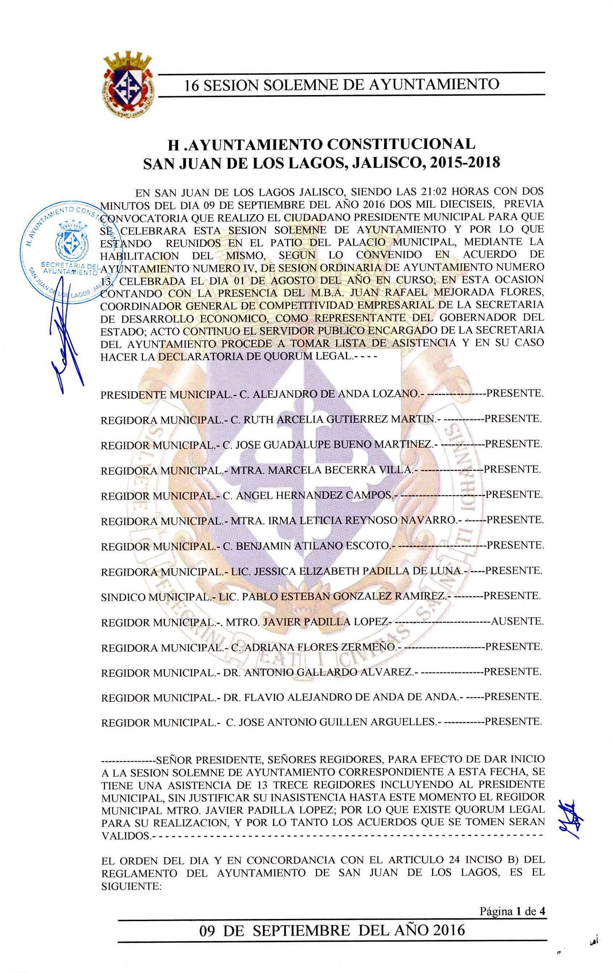

16 SESION SOLEMNE DE A YUNT AMIENTO

_ - - - - - - - - - - - - - - - - - - - - ORDEN DEL DlA- - - - - - - - - - - - - - - - - - - - - - - - - - - -

1.- LISTA DE ASISTENCIA Y VERIFICACION DE QUORUM LEGAL.

11.- LECTURA DEL ORDEN DEL DlA.

111.-HONORES A LA BANDERA Y ENTONACION DEL HIMNO NACIONAL.

'~~'?'~-~~~~~"ENTREGA DEL FORMATO PO~~ESCRITO, ¿~~RESPONDIENTE AL PRIMER

/ (/~.~:~~.;jNF6R.:t:--1EDE GOBIERNO, POR PARTE DEL~RI':SIDENTE MUNICIPAL C. ALEJANDRO '" (~P;",?E Af'lDA LOZANO, AL REPRESENTANTE 'DEL GOB~RNADOR ASI COMO A LOS

( ,,_~::-¥REGID0RES MUNICIPALES. .: -

~:- ~':'~~L':-7:;~7:;~S6L'"' / -<o ~

*< e* ~;,,:0'TERVENCION DEL PRESIDENTE MUNICIPA[;,C. ALEJANDRO DE ANDA LOZANO.

*Los_l.!'::'2:.;./ _*

VI.- INTERVENCION DEL M.BA JUAN RAFAEl: MEJORADA FLORES, COORDINADOR GENERAL DE COMPETITIVIDAD EMPRESARIAL DE LA SECRETARIA DE DESARROLLO ECONOMICO.

VII.- CLAUSURA DE LA SES ION.

"' #- *re:*

\ .\

CORRESPONDE A ESTOS MOMENTOS DESAHOGAR EL PUNTO .NUMERO_. I DEL ORDEN

DEL DlA QUE SE REFIERE A LA TOMA DE LISTA DE ASISTENCIA Y VERIFICACION DE

QUORUM; AL QUE ME PERMITO INFORMAR QUE ESTE PUNTO DEL ORDEN DEL DIA SE ENCUENTRA DEBIDAMENTE DESAHOGADO, TODA VÉZ'QUE AL INICIO DE ESTA

SESION SE TOMO LISTA DE ASISTENCIA Y SE HIZO LA DECLARATORiA' DE QUORUM

LEGAL-:-ASI MISMO ME PERMITO INFORMAR QUE EL PUNTO NUMERO **11,** QUE SE REFIERE A LECTURA DEL ORDEN DEL OlA TAMBIEN SE ENCUENTRA DEBIDAMENTE DESAHOGADO, POR LO CUAL ME PERMITO SOMETER: A SU CONSlDERACION y

APROBACION LO SIGUIENTE: LOS QUE ESTEN EN AFIRMATIV A/ DE, APROBAR EL

~ . I

ORDEN DEL OlA PARA EL DESAHOGO DE ESTA SES ION SOLEMNE, FAVOR DE MANIFES;:AR SU VOTO. _7 C-'¡

'17 ."...

ACUERDO.- POR 13 TRECE VOTOS *PI* FAVOR DE "LOS REGIDORES PRESENTES,

INCLUYENDO AL PRESIDENTE MUNICIPAL, QUE CORRESPONDE A UNA MAYORIA CALIFICADA SE **APRUEBA** EL ORDEN DEL DlA DE ESTA'SESION SOLEMNE QUE A CONTINUACION SE DESARROL~ARA. ~ . ..::-- '

}:¡ *1'" ----_~* ,<\" fl'

/ l.. • :r'; 1 Ir'" \ ~

CONFORME AL PUNTO NUMERO 111 DEL ORDEKDEL DlA, CORRESPONDE RENDIR

HONORES A LA BANDERA Y ENTONAÓONDEL~HIMNO NACIONAL, DIRIGIDO POR EL L1C. MIGUEL GARCIA MORALES, CONTANDO CON LA PARTICIPACION DE LA ESCOLTA Y LA BANDA DE GUERRA DEL COLEGIO FRAY MIGUEL DE BOLONIA. POR LO QUE SE RUEGA A LOS PRESENTES PONERSE DE PIE PARA DAR INICIO.

CONSTANCIA.- EN ESTOS MOMENTOS SE RINDEN HONORES A LA BANDERA Y SE ENTONA EL HIMNO NACIONAL.

IV.- CONCIERNE A ESTE PUNTO DEL ORDEN DEL DlA LA ENTREGA, EN FORMATO POR ESCRITO, DEL PRIMER INFORME DE GOBIERNO POR PARTE DEL PRESIDENTE MUNICIPAL, C. ALEJANDRO DE ANDA LOZANO AL REPRESENTANTE DEL GOBERNADOR Y A LOS REGIDORES MUNICIPALES.

CONST ANCIA.- EN ESTOS MOMENTOS SE HACE ENTREGA DEL FORMATO POR ESCRITO CORRESPONDIENTE AL PRIMER INFORME DE GOBIERNO DE LA ADMINISTRACION PUBLICA 2015 - 2018, POR PARTE DEL PRESIDENTE MUNICIPAL C. ALEJANDRO DE ANDA LOZANO AL M.BA JUAN RAFAEL MEJORADA FLORES,

Página 2 de **4**

09 DE SEPTIEMBRE DEL AÑO 2016

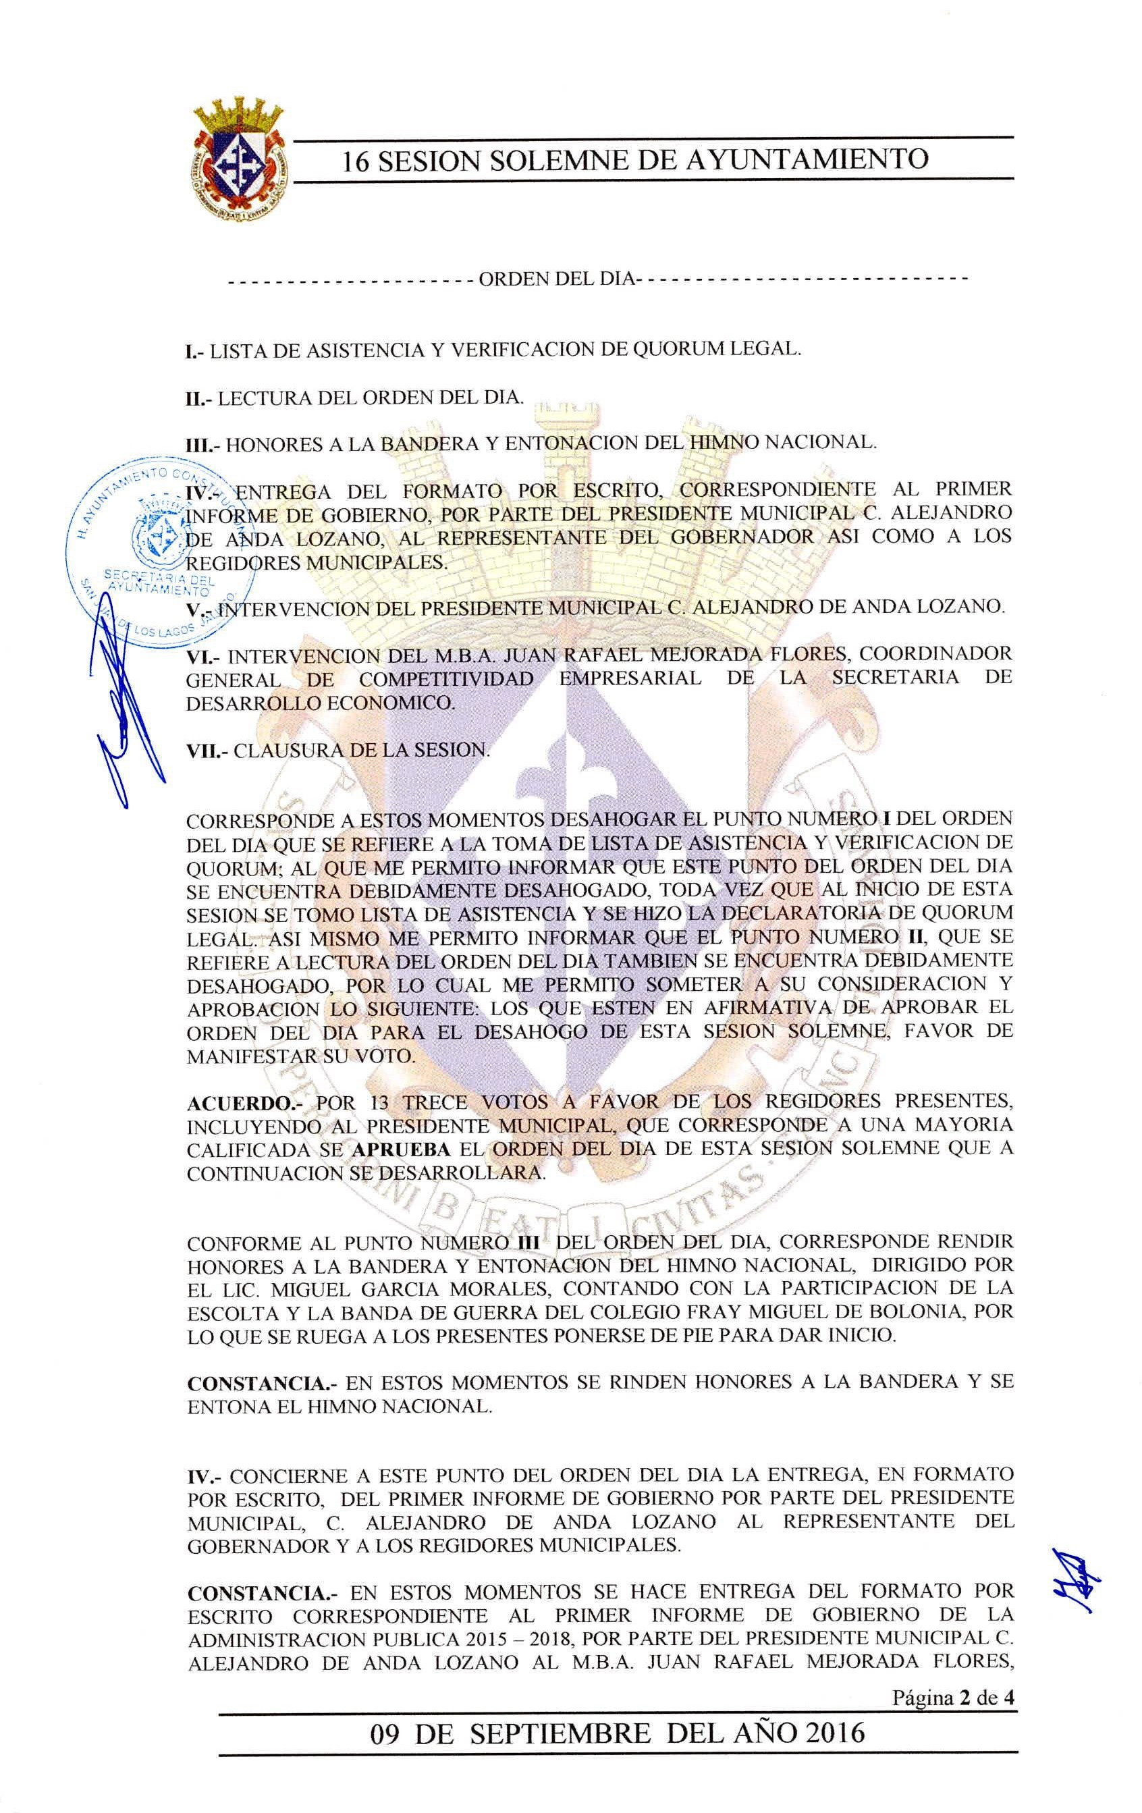

~, .~ 16 SESION SOLEMNE DE AYUNTAMIENTO

*~.'J*"!,o':~

COORDINADOR GENERAL DE COMPETITIVIDAD EMPRESARIAL DE LA SECRETARIA

DE DESARROLLO ECONOMICO, REPRESENTANTE DEL GOBERNADOR Y A LOS REGIDORES MUNICIPALES PRESENTES.

V.- CORRESPONDE EN ESTE MOMENTO Y CON FUNDAMENTO EN EL ARTICULO 47 FRACCION VIII DE LA LEY DE GOBIERNO Y LA ADMINISTRACION PUBLICA MUNICIPAL DEL ESTADO DE JALISCO, LA INTERVENCION POR PARTE DEL PRESIDENTE MUNICIPAL C. ALEJAN[)RO DE ANDA LOZANO PARA RENDIR EL PRIMER INFORME AL AYUNTAMIENTO DEL EJERCICIO DE LA ADMINISTRACION PUBLICA .

CONSTANCIA.- EN ESTOS MOMENTOS EL PRESIDENTE MUNICIPAL C. ALEJANDO DE ANDA LOZANO INTERVIENE PARA DAR-UN-MENS~JE A LA CruDADANIA CON RESPECTO AL PRIMER INFORME DE GOBIERNO: A~I MISMO SE HACE LA PRESENTACION DEL VIDEO"DONDE SE EXPONEN LAS PRINCIPALES ACCIONES DE GOBIERNO REALIZADAS EN EL PRIMER PERIODO ADMINITRATIVO DEL GOBIERNO MUNICIPAL. '

VI.- SEÑOR PRESIDENTE, EL SIGUIENTE PUNTO DEL, ORDEN DEL DIA ES LA INTERVENCION POR PARTE DEL M.RA JUAN RAFAEL MEJORADA FLORES REPRESENTANTE DEL GOBERNADOR DEL ESTADO MTRO. JORGE ARISTOTELES

SANDOVAL DIAZ. t r \

CONSTANCIA.- EL REPRESENTANTE DEL GOBERNADOR, M.B.A:'" JUAN RAFAEL

MEJORADA FLORES, HACE USO DE LA VOZ FELICITANDO, PRIMERAMENTE, AL PRESIDENTE MUNICIPAL C. AhEJANDRO DE ANDA LOZANO, ASt;COMO A SU CABILDO Y GABINETE EN GENERAL POR EL TRABAJO REALIZADO A'FAVOR DE LA CIUDADANIA, EXTENDIENDOLE SUS SALUDOS DE PARTE DEL SEÑOR GOBERNADOR DEL ESTADO DE JALISCO MTRO. JORGE ARISTOTELES SANDOVAL D1AZ,IASI MISMO SE COMPROME1l0 A CUMPLIR LOS COMPROMISOS Y P; SEGUIR APOYANDO A SAN JUAN DE LOS LAGOS.

*[ "[-.J*

VII.- PRESIDENTE MUNICIPAL, SEÑORES REGIDORES, M.B~. JUAN RAFAEL MEJORADA FLORES, APRECIABLES ACOMPAÑANTES, EN VIRTUD QUE HA SIDO AGOTADO EL ORDEN DEL DIA, SE DECLARA CONCLUIDA L!A PRESENTE SESIO"l A LAS 22:10 VEINTIDOS HORAS DIEZ MINUTOS DEL DIA DE HOY, FIRMANDO LOS QUE EN ELLA INTERVINIERON, QUISIERON Y SUPIERON HACERLO POR Y ANTE EL PRESIDENTE MUNICIPAL_QUE ACTUA=EN-:.,.UNION ,DEL SERVIDOR PUBLICO

ENCARGADO DE LA SECRETARIA~~fA\~tY-~t;\TO ~UE AUTORIZA Y DA FE.-

- ,,'I \ *11~,:>':~-*%\

*~ ~I* ¡:-

'" s,c"";,,,,c~ ~

C. ALEJ NDRO DE ANDA LOZA: . O (u"'"""='L~C;pJ FA L PADILLA ROUGON

P SIDENTE MUNICIPAL ->CLOSL~l#S'" IDOR PUBLICO ENCARGADO DE

j\'SECRET A A YUNT AMIENTO

*a ..*+1. */'"'lz.d.f __~* ~

c.~ GUTIERREZ M IN' LIC. PABLO ESTEB

REGIDOR MUNICIPAL RAMIREZ

SINDICO MUNICIPAL

C. JOSEGU BUENO MARTINEZ RCELA BECERRA VILLA

R R MUNICIPAL GIDORA MUNICIPAL

Página 3 de 4

09 DE SEPTIEMBRE DEL AÑO 2016

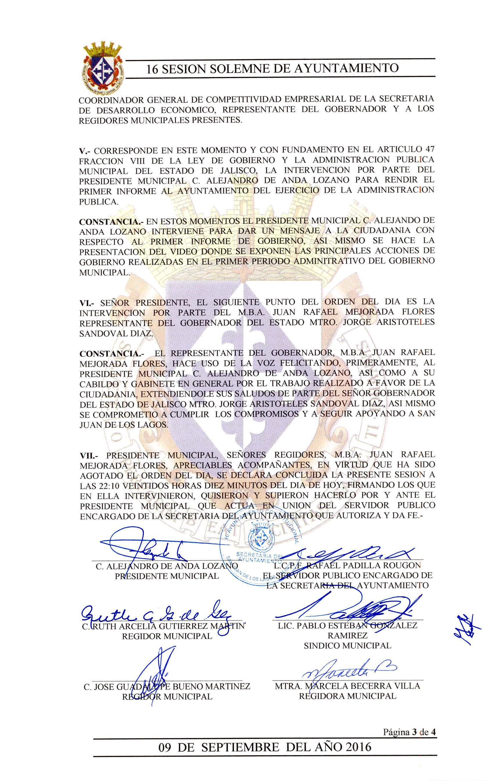

16 SESION SOLEMNE DE AYUNTAMIENTO

c. ANGELER*LsJ~~~*ANDEZPOS,:tfu c- MT-.a~A LETICIA REYNOSO REGIDOR MUNICIPAL NAVARRO

REGIDORA MUNICIPAL

LIC. JESSI A ELIZABETH PADILLA DE LUNA

REGIDORA MUNICIPAL

*f;jz~~Th~5(*

MTRO. JAVIER PADILLA LOPEZ 'é.ADRIANA FLORES ZERMEÑO

REGIDOR MUNICIPAL REGIDORA MUNICIPAL

~

DR. ANTONIO GALLARDO AL V AREZ DR. FLAVIO

REGIDOR MUNICIPAL

'f>.Ít .•.

C. JOSE ANTONIO GUILLEN ARGUELLES ..:r.

REGIDOR MUNICIPAL e-

,

*I*

Página 4 de 4

09 DE SEPTIEMBRE DEL AÑO 2016

